แบบฟอร์ม LMI-08
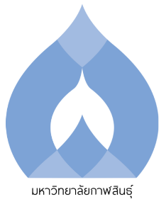
แบบประเมินความสมบูรณ์ของเอกสารวิทยานิพนธ์
หลักสูตรครุศาสตรมหาบัณฑิต สาขาวิชานวัตกรรมการจัดการเรียนรู้
คณะศึกษาศาสตร์และนวัตกรรมการศึกษา มหาวิทยาลัยกาฬสินธุ์ ปีการศึกษา...................

ชื่อ-นามสกุลนักศึกษา [นาย / นาง / นางสาว]………………………………………………………..……………..………………………
รหัสประจำตัวนักศึกษา………………………….…………..………สาขาวิชาและหมู่เรียน….………………….……..……...…………
ชื่อวิทยานิพนธ์ (ภาษาไทย) ………….………….………………………………………………………..…………………………................ ……….…………………….………….………………………………………………………..………………………….......................................
ชื่อวิทยานิพนธ์ (ภาษาอังกฤษ)………………………………………………………………………………………………………………….....
....................................................................................................................................................................................
อาจารย์ที่ปรึกษา ………………..…………………………………………………………..…………………………………………………………
อาจารย์ที่ปรึกษาวทิยานิพนธ์ร่วม (ถ้ามี) ………………………………………………..…………………………………………………....
การประเมินความสมบูรณ์ของเอกสารวิทยานิพนธ์
หัวข้อการประเมิน | ผลการสอบ
หัวข้อการประเมิน | คะแนน | หมายเหตุ
1. รูปแบบเอกสารถูกต้องตามข้อกำหนด (2 คะแนน)
2. มีการระบุแหล่งอ้างอิง และบรรณานุกรม อย่างถูกต้อง (3 คะแนน)
3. มีการถ่ายทอดแนวคิดและวิธีการดำเนินการอย่างชัดเจน (3 คะแนน)
4. ความสมบูรณ์ของเอกสาร (2 คะแนน)
รวม (10 คะแนน)

ลงชื่อ ..............................................................
(.............................................................)
ที่ปรึกษาวิทยานิพนธ์

